ГКС(К)ОУ «Специальная (коррекционная) общеобразовательная
школа-интернат №4 VIII вида» х.Базовый Грачевский район
Ставропольский край

ПРАВИЛАИ УПРАЖНЕНИЯ ДЛЯ КОРРЕКЦИОННЫХ ЗАНЯТИЙ. ФОНЕТИКА.

учитель начальных классов
Колесникова Татьяна Дмитриевна

2014 год
Тема:
«Звуки и буквы»

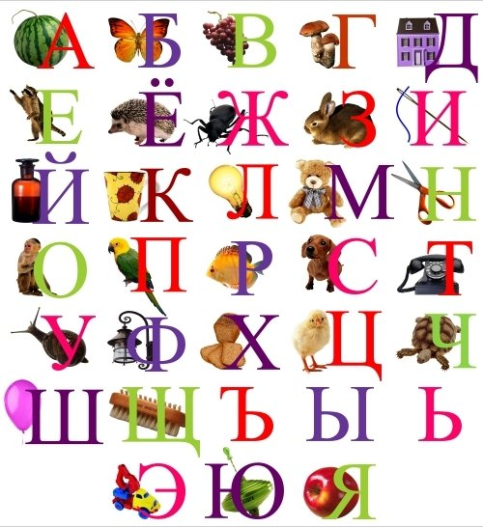
Русский алфавит содержит 33 буквы.

Две из них– Ь,Ъ – звуков не обозначают.
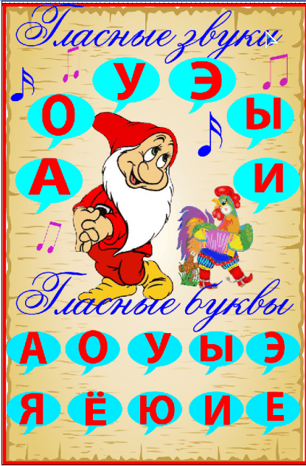
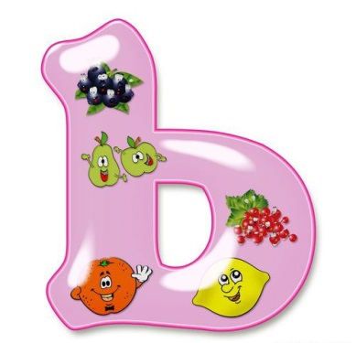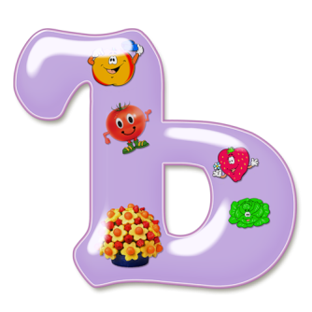

Остальные буквы обозначают 1 или 2 звука.
Гласных звуков 6 (а, о, и, у, э, ы), согласных 36.
Буквы мы пишем и читаем. Звуки мы слышим и произносим.
Гласных букв 10(у, е, ы, а, о, э, я, и, ю, ё).

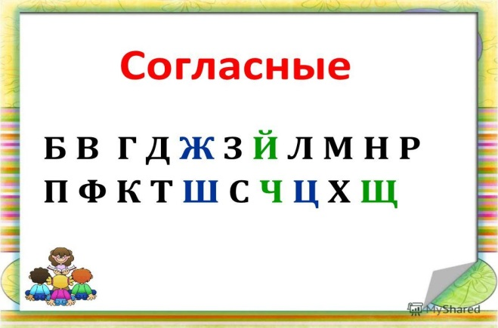

Согласных – 21 (й, ц, к, н, г, ш, щ, з, х, ф, в,п, р, л, д, ж, ч, с, м, т, б).

- Признаки гласных звуков:
- произносятся с голосом;
- при произнесении гласных воздух, выходящий изо рта, не встречает преград;
- гласные образуют слог;
- сколько в слове гласных звуков, столько и слогов.

Задание1. Прочитай слова.
Ау, уа, ах, ох, ух, эх.
Мох, шар, оса, эхо, юла, яма.
Ма – ма, ша – ры, му – хи.
Ша – лаш, мыш – ка.

Задание2.Посчитай, сколько букв в каждом слове. Выдели гласные буквы красной точкой. Раздели слова на слоги.
Сад, садик, садовод, садовый, садовник.
Лес, лесник, лесной.

- Признаки согласных звуков:
- произносятся с шумом.
- при произнесении согласных звуков воздух, выходящий изо рта, встречает преграды в виде языка, зубов,губ.
- согласные звуки не образуют слог.
- согласный звук может быть твёрдым или мягким.

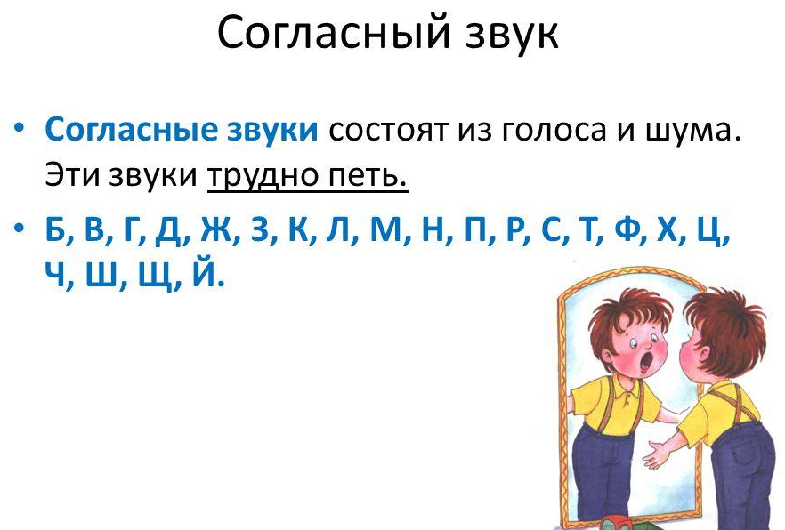

- Твёрдый звук.
- после согласной стоит:а,о,у,ы,э.
- всегда твёрдые: ш,ж,ц.

- Мягкий звук.
- после согласной стоит: я,и,ё,ю,е.
- после согласной стоит: ь.
- всегда мягкие:ч,й,щ.

- Характеристика гласных:
- а, о, у, ы, э – обозначают твёрдость согласных звуков.
- я, ю, ё, е – обозначают мягкость согласных звуков. Или два звука, когда стоят после гласной, или в начале слова: мел, мёд, лёд,мял, Юля,юла, яма.
- и – обозначает мягкость согласных звуков: Ира,кит.

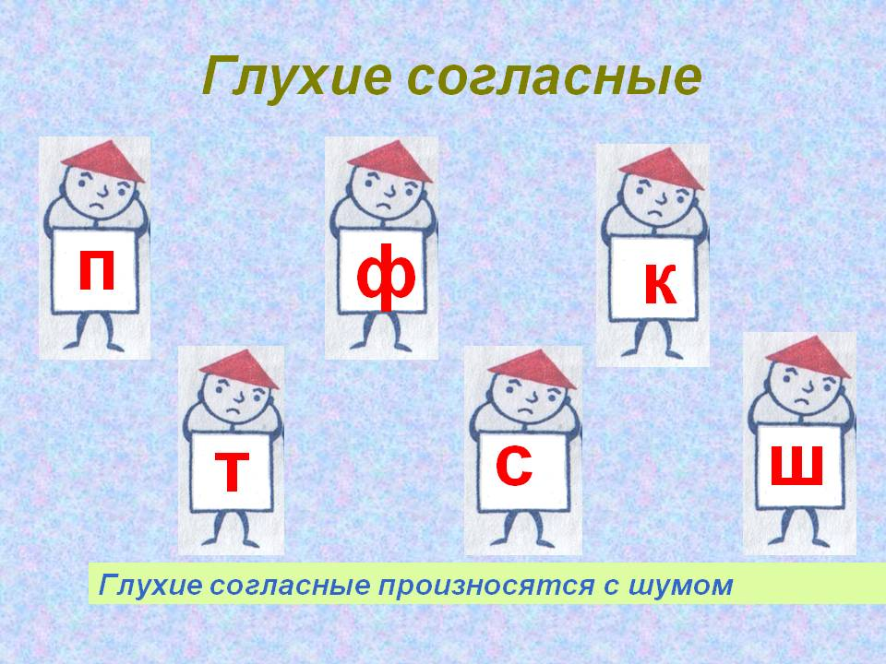
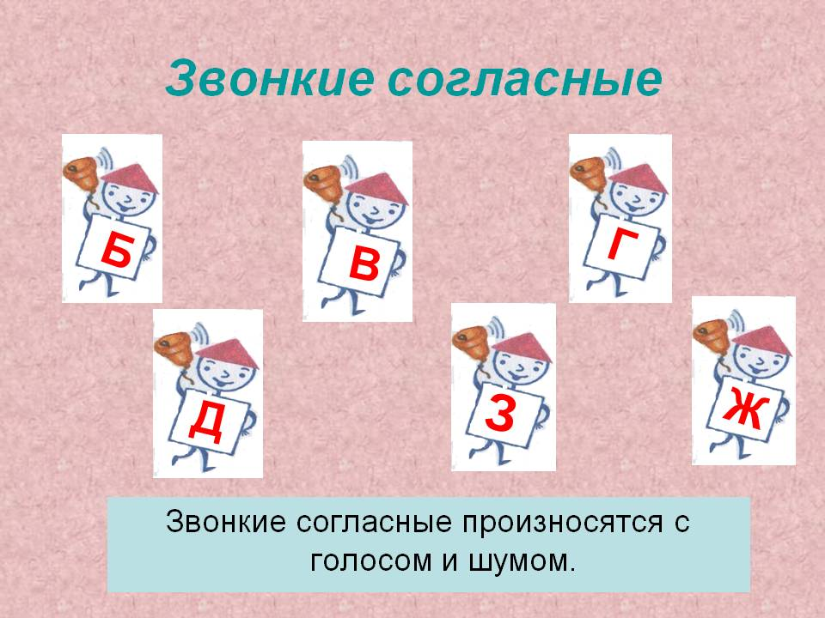

- Правила для запоминания в стихах:
- глухие согласные: «Стёпка, хочешь щец? – Фи». (10 согласных)
- гласные буквы влияющие на мягкость согласных: «И я люблю её».

Гласные тянутся в песенке звонкой,
Могут заплакать и закричать,
И в колыбельке сестрёнку баюкать,
Но не желают свистеть и ворчать.
А согласные согласны
Шелестеть, шептать, скрипеть,
Но не хочется им петь.

Тема:
«Ударение.Ударный слог
Ударные и безударные гласные»

СЛОГ, который произносится и слышится чётко, называется ударным.

ГЛАСНЫЙ ЗВУК в ударном слоге – ударный. В остальных слогах гласные безударные. Над ударной гласной буквой ставится знак ударения.

- Гласная ё всегда ударная.

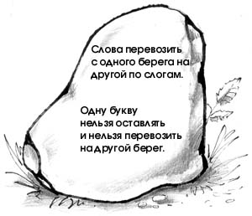
Ударный слог, ударный слог
Он назван так недаром.
Эй, невидимка – молоток
Отметь его ударом.
Молоток стучит,стучит.
Чётко речь моя звучит.
Мы в слове слог ударный
Найдём элементарно.
А когда его найдём
Громче всех произнесём.

Задание1.
Арка, зима, панама, барабан, окно.
Выдели гласные буквы, над ударной поставь знак ударения.

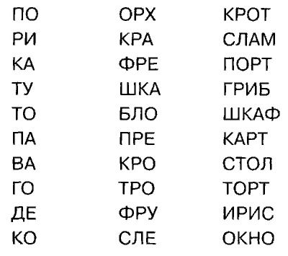
- Слова с одной строки на другую переносятся по слогам: ма – ма, ко – рова,
коро – ва, коль – цо.

- Однубукву нельзя оставлять на строке и переносить на другую:
у – литка, по – ю.

Задание2. Подчеркни слова, которые нельзя переносить на другую строку.
Яша, яма, Юля, Ира, Коля, мёд, стол, стук, крот, утюг, ёжик, берёза.

Тема:
«Предложение»

Наша речь состоит из предложений.
Предложения состоят из слов: Дед посадил репку.

- Первое слово в предложении пишется с большой буквы.
- В конце предложения ставятся следующие знаки:

- Предложение выражает законченную мысль.

- Повествовательное предложение о чём-нибудь сообщает. В конце его ставится точка(.): Мы вошли в класс.

- Вопросительноепредложение содержит вопрос. В конце его ставится знак вопроса(?): Кто сегодня дежурный?

- Восклицательноепредложение выражает сильное чувство или призыв. В конце его ставится восклицательный знак(!): Да здравствует мир во всём мире!

- Подлежащее и сказуемое: Грачи улетели. Поля опустели. Идёт дождь.
- о ком или о чём говорится в каждом предложении? (о грачах, о полях, о дожде). Поставьте к этому слову вопрос кто? или что? Это слово
- называется подлежащим.
- что говорится о подлежащем (о грачах, о полях, о дожде)? Поставьте к этому слову вопросы:что сделали? что делает? Это слово называется сказуемым.
- подлежащее и сказуемое – главные члены предложения.

Подлежащее обозначает, о ком или о чём говорится в предложении.
Подлежащее отвечает на вопросы кто? что?
(Кто? – Грачи улетели).

Сказуемое обозначает, что говорится о подлежащем.
Сказуемое отвечает на вопросы что делает? что сделает?(или другие подобные вопросы)
Грачи (что сделали?) улетели.

- Другие слова в предложении – это второстепенные члены предложения: Над морем летали белые чайки.

Задание 3.Подчеркни в каждом предложении подлежащее одной чертой, сказуемое – двумя чертами.
Солнце печёт. Липа цветёт. Рожь поспевает.

Задание 4.Составь из данных слов пять предложений, каждое из двух слов.
Утро, солнце,завод, рабочие, станки.
Наступило, взошло, пришли, ожил, зашумели.
Напиши. Подчеркни подлежащее одной чертой, сказуемое – двумя чертами.

Задание 5. Дополни предложения второстепенными членами:по высокому небу, на тёплый юг, давно, в шумные стайки:
Бегут облака.
Птицы улетели.
Стрижи исчезли.
Скворцы собираются.

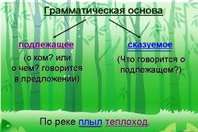
Тема:
«Звонкие и глухие согласные»

Звуки п,ф,к,т,ш,с произносятся без голоса.
Это глухие согласные.

Звуки б, в,г,д, ж, з произносятся с голосом.
Это звонкие согласные.
Звонкие и глухие согласные б – п, в – ф, г – к,д – т,ж – ш, з – с называют парными.

Задание 1.Выдели звонкие согласные в начале слова зелёным цветом, глухие серым:
Воробей, ворона, фонарь, школа,жаба, шуба, звонок, кошка,санки, кубик, зонт, сом, топор, фабрика,жёлудь.

- Различай б – п:
- Бочка – почка
- Бабочка – полочка
- Блины – пила.

- Различай д – т:
- Дочка – точка
- Дело – тело
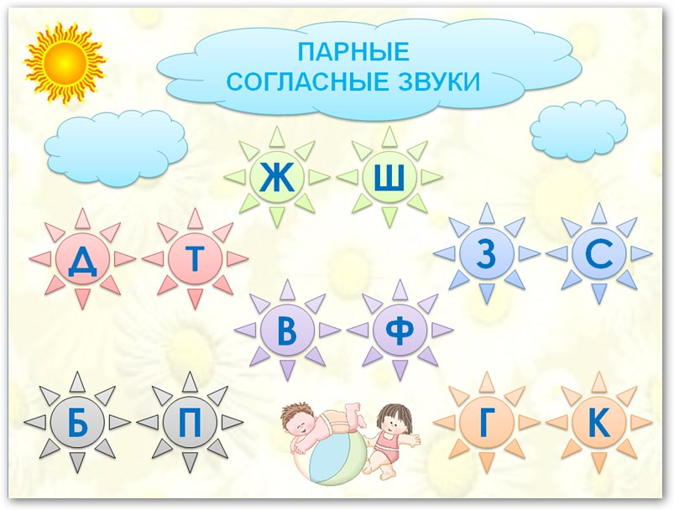
- Дом – том
- Дачка – тачка
- День – тень.

- Различай г – к:
- Гол – кол
- Гости – кости
- Глина – калина

- Различай в – ф:
- Вилка – фрукты
- Волы – флейта
- Волки – филин.

- Различайз – с:
- Зима – сом
- Заяц – стул
- Звери – слон.

- Различай ж – ш:
- Жук – шуба
- Жили – шили
- Журнал – шишки.

Чтоб меньше было случаев неясных
И чтоб ответов не было плохих
Прислушайся к звучанию согласных
Чтоб не путать звонких и глухих.
В конце слова без сомненья происходит оглушение.
Чтобы знать,как писать,
Слово надо изменять.
Быстро гласную искать.
Слово сразу проверяй
Слово смело изменяй
Звук согласный проверяй – рядом гласный подставляй.

Задание 2.Назови проверочное и проверяемое слово.Вставь нужную букву.
Су...–супы, хле... – хлеба, голу...ь – голуби,утю.. – утюги,
лу... – луга,сапо.. – сапоги,кру.. – круги,лоша..ь – лошади, медве..ь – медведи,моро.. – морозы, дуб – дубы, зуб – зубы, гриб – грибы,столб – столбы,глаз – глаза,нож – ножи,чиж – чижи,лёд – льды,год – годы, арбуз – арбузы,сад – сады,обед – обеды.
Из этих слов можно написать словарный диктант.

Задание 3.Обучающий диктант с проговариванием:
Трещат морозы. Под ёлкой белый гриб. У крыльца рос дуб.
Буря повалила столб. Мама купила утюг. На реке толстый лёд.

- Звонкие и глухие согласные в конце слова.

Задание 4.Словарный диктант:
- б – п: дуб,зуб,столб, лоб, хлеб, грипп, суп, ястреб, погреб, залп, краб, сугроб;
- д – т: народ, огород, тетрадь, отряд, труд, наряд, площадь, парад, доклад,пруд, гладь,прут, медведь, лошадь, дозор, гвоздь;
- ж – ш: стриж,страж, рожь, тираж, шалаш, малыш,ландыш, брошь;
- з – с: мороз, арбуз, рассказ, груз, насос, трус, вкус, пояс, автобус, шлюз;
- в – ф: кровь, обувь, посев, рукав, клюв, лев, бровь, удав, обрыв, морковь, шкаф, шарф;
- г – к: утюг, сапог, овраг, пирог, флаг, берег, хирург, плуг, друг, рог, юг, стог, подвиг.

Задание 5.Обучающий диктант.
Медведь.
Пришла осень. Позолотила она леса, кустарники. Старые деревья уже облетели. Начался листопад. Медведь нашёл себе яму под деревом. Там много сухих листьев и веток. Медведь сделал себе берлогу и лёг там. Ударил мороз. Запушил снег деревья, покрыл землю и берлогу. Тепло медведю под снегом.

- Прочитать текст, деля его на предложения, выделяя их границы.
- Прослушать текст и выделить границы предложения показывая рукой. Разделить каждое предложение на слова (показать рукой говоря – каждое слово пишется отдельно).
- Запись под диктовку:читаем текст, выделяя голосом его границы. Затем читаем предложения и ребёнок записывает, обязательно проговаривая написание каждой буквы.
- Проверка работы, выявление ошибок,объяснение их написания.На другой день запись текста ещё раз.

Работая, так мы вырабатываем у ребёнка слуховую, моторную, зрительную, орфографическую память, что позволяет избежать фонетических, кинетических, оптических ошибок, формирует орфографическую зоркость и навык грамотного письма.

Тема:
«Безударные гласные в корне слова»

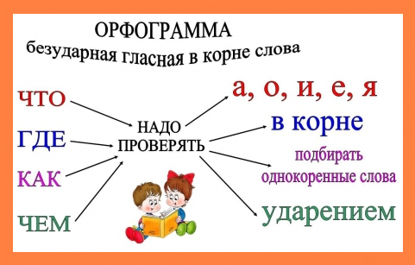

Ударение над гласной
может сделать букву ясной.
Чтоб развеять все сомненья –
гласный ставь под ударение.

Задание 1.Выделить корень, поставить знак ударения.
Стол – столы, двор – дворы, мост – мосты, дом – дома, коза – козы, сосна – сосны, гроза – грозы, страна – страны, слон – слоны, лес – леса, слово – слова, след – следы,стены – стена.
Какая буква пишется в корне? Как она слышится если слог ударный? Как слышится если на неё не падает ударение?

Безударные гласные надо писать так же, как они пишутся под ударением.

Задание 2. Вставь безударную гласную. Объясни её написание.
Сад, с..довые, с..довод.
Мост, м..стик. м..сток, м..стить.
Море, м..ряк, м..рской, прим..рский.
Лень, л..нивый, л..ниться, л..нтяй.
Гроза, гр..зовая, гр..зный.
Боль,б..льной, б..лезнь,б..леть, б..льница.
Соль,с..лёный, с..лонка, с..лить.

Безударные гласные в корне слованужно проверять.
Для этого надо изменить слово или подобрать однокоренное слово так,
чтобы проверяемый гласный стал ударным: Письмо – письма, письменный.

Тема:
«Собственные имена существительные»

Имена, фамилии людей, клички животных, названия городов, сёл, рек – пишутся с большой буквы.

Имена, фамилии,клички, города.
Все с заглавной буквы пишутся всегда.
Почему же мы с тобой пишем с буквы прописной:
Таня,Ваня,Мила,Нина, Коля,Петя и Ирина,
Иванов,Петров,Орлов, Ставрополь, Москва, Ковров?
Таня, Ваня, Петя,Галя, Лена, Мила,Нина,Валя,
Коля,Ира,Алексей и Серёжа и Андрей.
Никогда не забывай – имя буквой выделяй.

Задание 1. Выдели первую букву в словах.Подчеркни названия животных – образец: кошкаМаришка:
котёнок – Тишка,щенок – Дружок, цыплёнок – Пушок,
корова – Бурёнка, коза – Найдёнка, поросёнок – Хрюша,
бычок – Гаврюша.

Задание 2.Подчеркни клички животных – образец: поросёнок Гришка:
кошка – Пушинка,собака – Смешинка, петух – Крикун,
козёл – Бодун, воробей – Тишка, Красотка – синичка.
Как напишешь клички?

Названия животных пишут с маленькой буквы.

Клички животных пишутся с большой буквы.

Тема:
«Написание сочетаний
ЖИ-ШИ, ЧУ-ЩУ, ЧА-ЩА»

Знаем твёрдо жи и ши пишем только с буквой и.
Знаем твёрдо чаища пишем через букву а.
Знаем твёрдо чуищу пишем через букву у.

ЧА и ЩА, ЧА и ЩА.
Роща,чаща и свеча,
Пища,туча, саранча –
С буквой а и ча и ща.
Пища,чаща,роща,куча,
Саранча,кочан и туча,
Дача,гуща и свеча-
Все слова на ча и ща.
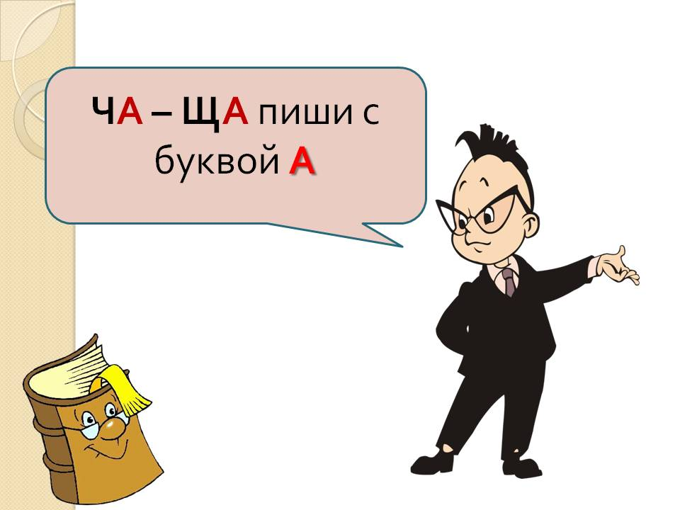
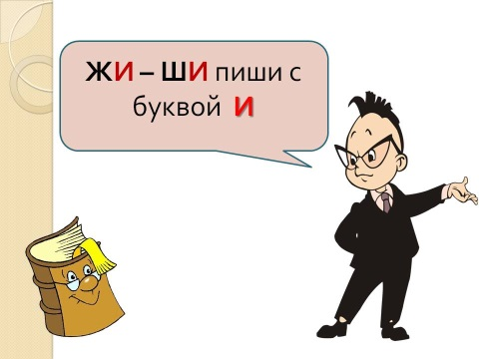

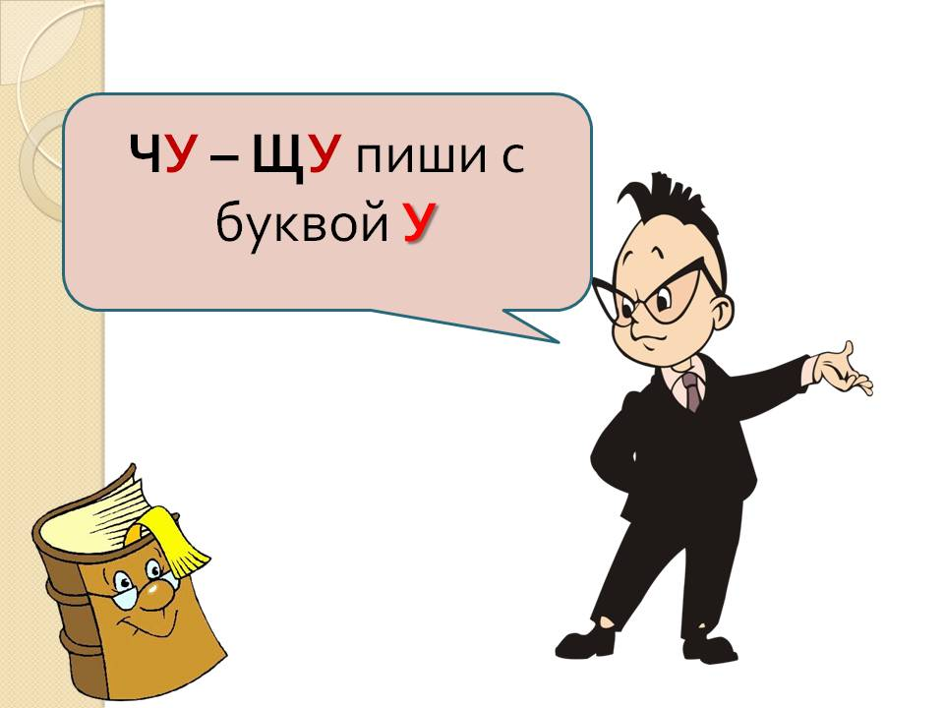

- Сочетанье ча ища.
В словах пища и свеча.
Куча,гуща, каланча,
Туча, роща саранча,
Чаща,дача и печать – нужно с буквой а писать.

Задание 1. Выделить сочетание ча – ща.
Щука,чум,ищу, молчу – я слова учу, учу.
ЧУ да ЩУ, ЧУ да ЩУ
Я пятёрку получу.
Не стучу, не пищу, не ворчу и не кричу.
А учу, учу, учу.
Все слова на чу и щу.
Чум, чудак, чулок, чурбан, щука, чудо и чулан.
Кричу, ворчу, ищу, тащу – я с У пишу и ЧУ и ЩУ.

Задание 2. Выдели сочетания чу – щу.
Лыжи, мыши и ужи, шины, ёжики, чижи,
ЖИ да ШИ, ЖИ да ШИ с буквой И всегда пиши.
Чижи, ужи, ежи, стрижи, жирафы, мыши и моржи.
Кружи, дружи, служи – запомни слоги ЖИ иШИ.
Задание 3. Вставьте пропущенную букву.
Лыж..., уж..н, еж..., ж....ры,нож...к,чиж..., пруж...на,тиш...на,шалаш...,
кувш....н, груш..., ч....сы, ч...шка, ч...йка, ч...йник, грач....та, задач..., внуч...та, площ...дь, щ...вель, рощ..., дач...,туч..., рыж...й, свеж...й, пуш...стый, ш...рокий, ч...жой, беж...т, крич...т, молч...т, ш...пит, ищ.., сторож...т, дыш...т, встреч..., ш...рокий, щ...ка, ч...гун, маш...на.

Задание 4.Обучающий диктант.
Уже пришла осень. Улетели стрижи, чижи, и другие птицы. В саду тишина. Весь день идёт дождь. Малыши играют дома. Рыжий кот Васька спит на печке.

Тема:
«Сочетание ЧК-ЧН»

Сочетания чк – чн– пишутся без ь знака.
Ч – всегда произносится мягко.

Задание1. Выделить сочетания чн – чк.
Козочка,горочка тридцать три пригорочка.
Кочка, почка, звёздочка, ёлочка и белочка,
Тучка,щучка, стрелочка, бочка,почка, спичка,
Речка, ручка, птичка.
Шуточка, минуточка,
Дочка,прибауточка,булочка и строчка,
Свечка,печка, точка, речка,ночка,кочка,
Точка,печка, внучка, точный,шуточный,речной.
Знаем мы наверняка, где ЧН, а где ЧК.

Тема:
«Ь – его фунцкии»

- Ь – показатель мягкости согласного.

Мягкий знак, мягкий знак -
Без него нельзя никак!
Без него не написать – десять, двадцать, тридцать,пять.
Вместо шесть – получим шест.
Вместо есть – получим ест.
Станут пенками пеньки,
Уголками – угольки.
Банька в банку превратится
Вот что может получиться.
Если будем забывать мягкий знак в словах писать.
День, пень, сон, тень, сыр, сок, лось, лень.
Нос, нёс, ныть, рыть, кон,конь, шум,шить,
Подчеркни, в каких словах не напишешь мягкий знак.

Мягкий знак на письме обозначает мягкость согласного звука.
При переносе слова нельзя отделять мягкий знак от стоящей перед ним согласной буквы:черниль – ница, школь – ница.

Задание 1. Подчеркни слова с ь.
Угол – уголь, брат – брать, ел – ель, лез – лезь, шест – шесть,
цел – цель, стал – сталь, жар – жарь, был – быль, горка – горько,
полька – полка, редко – редька, мел – мель, банка – банька,
зорко – зорька, дал – даль.

Задание 2.Выпиши сначала слова, в которых мягкость согласных обозначена ь, а затем слова с чн – чк.
Письмо, горько, мальчик, печка, внучка, очки, пальто, борьба, ручка, ручной, возьму, стальной, звёздочка, деньки, деньги, окуньки,больше, восемь.

- Разделительный мягкий знак.

Разделительный ь разделяет согласный и гласный звук и пишется после согласных перед гласными е,ё,ю,я,и.

Задание1. Ь выделите галочкой, а буквы и, е, ё, ю,я – красным кружочком.
Перед е,ё и, ю,я,
В корнях я стою друзья.
Воробьи, семья, жильё,
Перед я,ю,и,е,ё,
Воробьи, жильё,ручьи,
Листья,крылья, стулья,чьи.
Колья, перья и семья,
Вьюга, осенью, друзья.

Задание 2. Какие буквы разделяет ь? Подчеркните.
Семя – семья, полю – полью, коля – колья, полёт – польёт.

Задание 3. Ь знак-как показатель мягкости согласного обведите синим цветом, а разделительный ь – зелёным.
Семья, колья,уголь, конь, день, пень, листья, хлопья, ночь, голубь, воробьи, крылья, сталь, перья,платье,медведь, тень, стулья, вьюга, олень,жильё, лебедь,деревья, коренья,сыновья, лень, конь, Татьяна, Дарья, Ольга, Илья, Наталья,ручьи,деньки, метель,горько,банька, полька, зорька, соловьи.

- Ъ-знак.
Разделитель – ъ
Было сели. Стало съели.
Догадаться вы сумели? Почему случилось так?
Кто виновник? – Твёрдый знак!
Твёрдый знак нам нужен тоже,
Без него писать не сможем:
Съезд,съедобный, объясненье,
И подъезд,и объявленье.

Задание 4. Подчеркните слова с ъ.
Волк ужасно разъярён:
Съесть ежа не может он
Ёж,хотя он и съедобен
Для съеденья не удобен.

Разделительный ъ знак пишется только после приставок, которые оканчиваются на согласную, перед буквами е,ё,ю,я.

Задание 5.Вставьте ъ.
Раз...езд, под...езд, от...езд, об...ём, под...ём, с...ёмка,. от...ехали, под...ехали, с...ехали, в...ехали, с...ели, об...явил, об...яснил.

Задание 6.Прочитайте, найдите слова с ъ и ь знаками, подчеркните.
Медведь – самый большой и сильный зверь в лесу. Летом он ест коренья,ягоды, малину. Но больше всего любит косолапый мёд. Вот отъелся медведь за лето и улёгся в удобной берлоге. Над лесом вьюги поют, а он дремлет в глубокой яме под елью.

Тема:
«Слова обозначающие предмет, признак предмета, действие предмета»

Нас окружают различные предметы, люди дали им названия.

- Слова, отвечающие на вопросы кто? что? – обозначают предмет.
- На вопрос кто? отвечают слова, обозначающие живые предметы: кто? – папа,мама,олень, слон, воробей, Сергей, Ольга, дедушка,орёл.
- На вопрос что? отвечают слова, обозначающие,называющие неживые предметы: что? – дом,река,машина, берёза, океан, облако,окно,забор,самолёт.

- Слова, обозначающие предмет имеют свои отличия от других предметов – признаки.
- Слова, обозначающие признак предмета отвечают на вопросы:какой? какая? какое? какие?
Например: Стол – маленький,журнальный,новый, чёрный.
Книга – детская,новая, большая, интересная.
Машина – легковая, гоночная,спортивная, красная.
Лампа – настольная,электрическая, яркая,маленькая.

- Каждый предмет выполняет действие. Слова, обозначающие действия предметов отвечают на вопросы:что делает? что сделал? что делать? что сделать?
Например:самолёт – летит, взлетает, садится, стоит.
Река – течёт, берёза – растёт, одуванчик – цветёт,солнце – светит, воробей – летит.

Задание 1.Подчеркни слова, обозначающие предмет одной чертой, слова обозначающие признак предмета – волнистой линией, слова, обозначающие действие – двумя чертами.
Летит пассажирский самолёт. Едет грузовая машина. Растёт голубая ель. Идёт сильный дождь. Бежит горная река. Плывёт маленький кораблик. Светит яркое солнце. Мерцают далёкие звёзды.

